附件2
创建天府旅游名县宣传广告模板
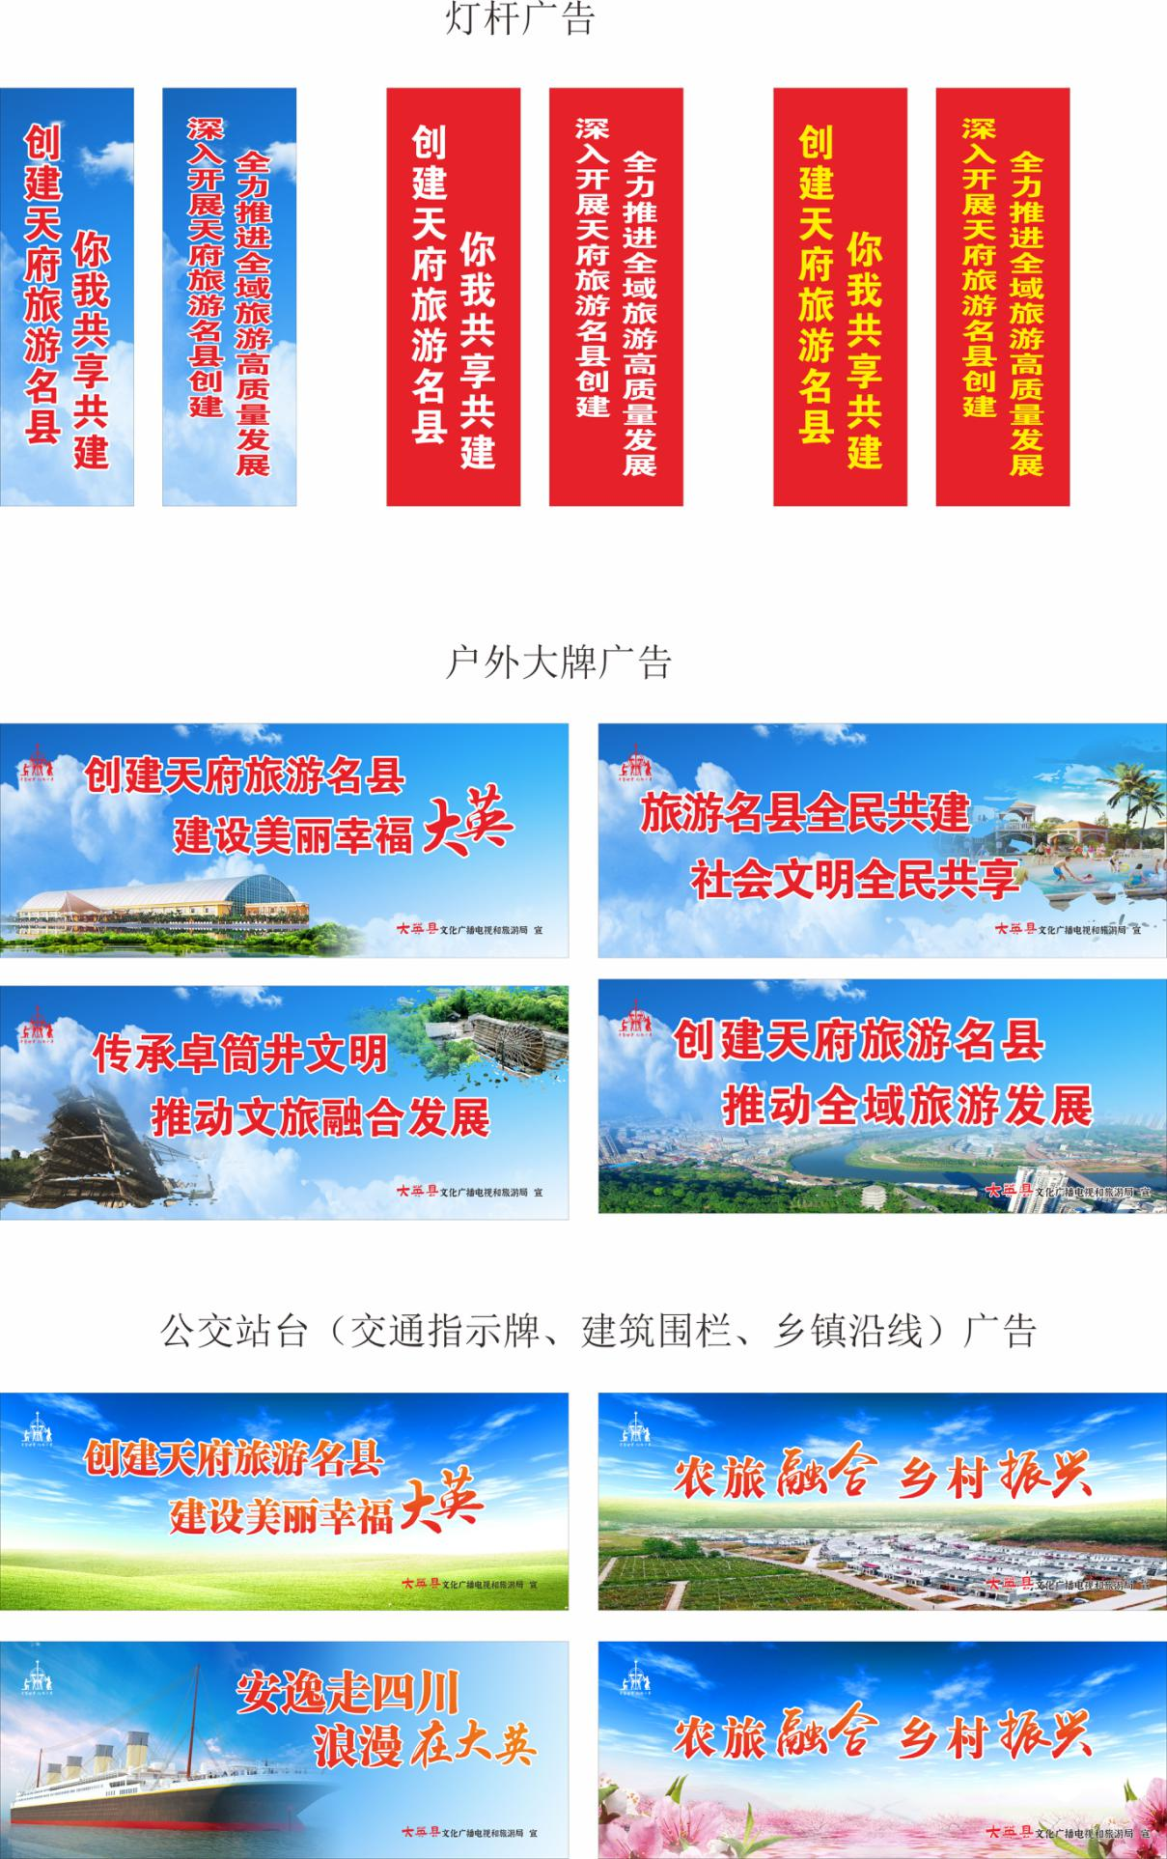

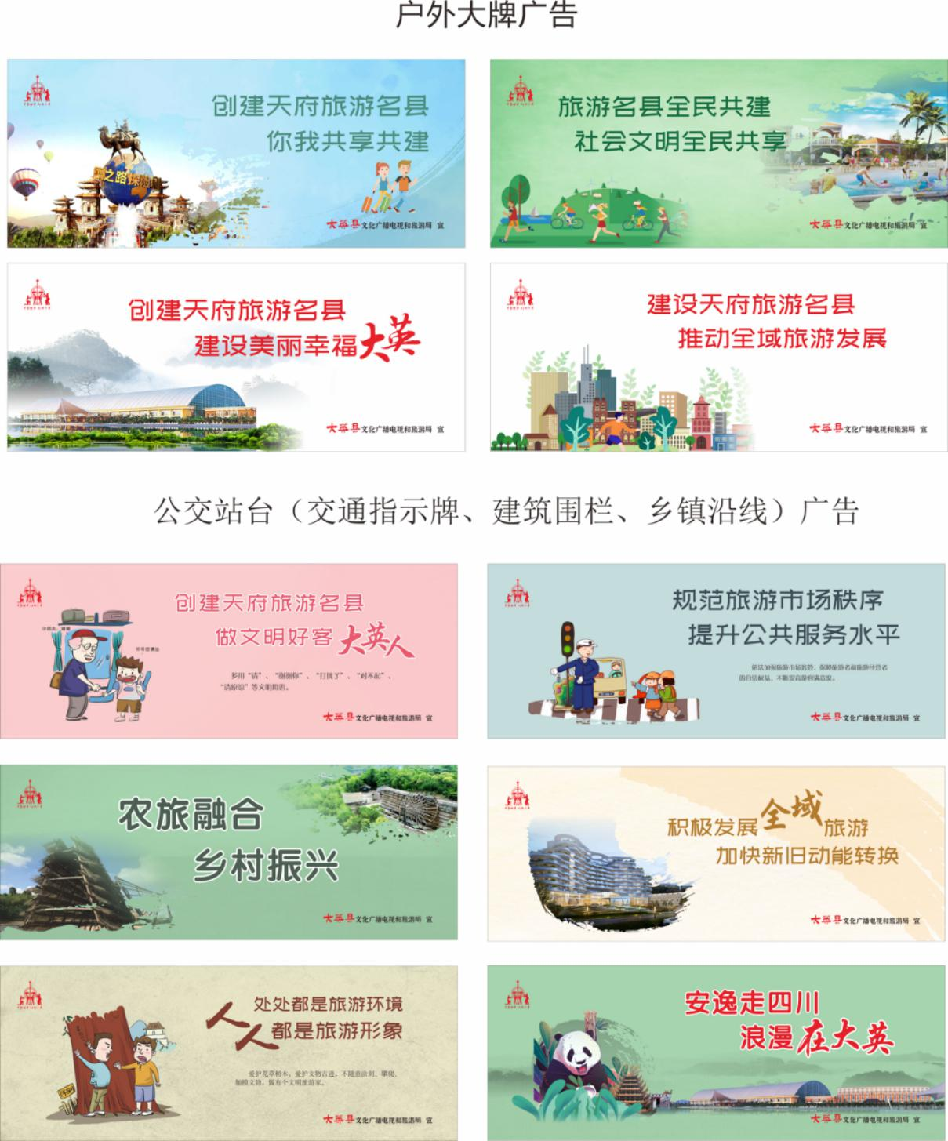

主题词： 城乡环境综合治理 三个月 市场 治理 方案书 通知
抄送：市工商局、县治理办，本局存档
大英县工商局办公室 2012年12月20日印发
(共印 3 份)

